ORAR ZI Săptămâna 7 (24-30.10.2016)
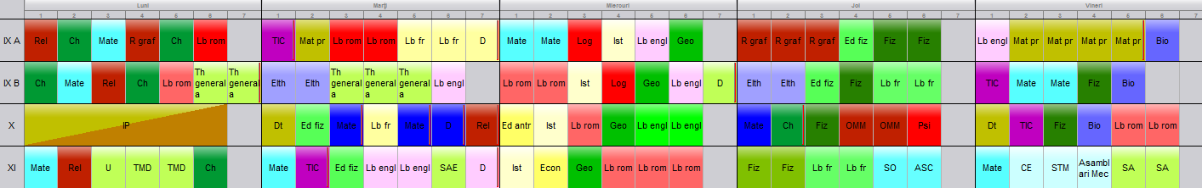

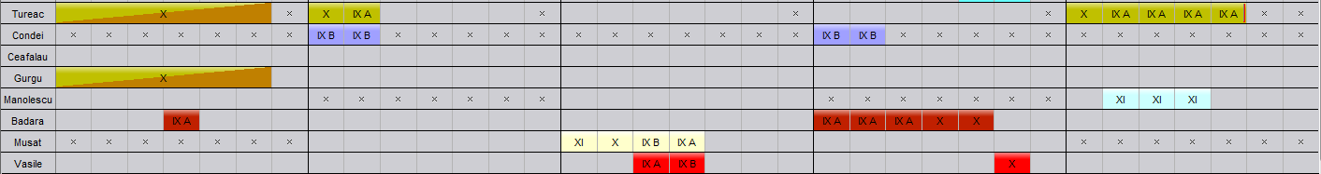
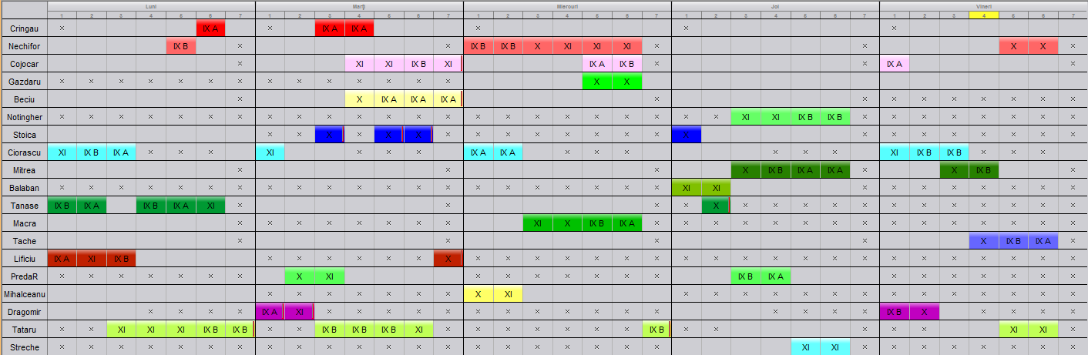

ORAR SERAL Săptămâna 7 (24-30.10.2016)

